Finales 2010

1. ¿Qué es un bus? Desarrolle los mecanismos de arbitraje y temporizado.

Página 68 - Stalling

Un **bus** es un camino de comunicación entre dos o más dispositivos. Los principales componentes del computador (procesador, memoria principal y módulos de E/S) necesitan estar interconectados para intercambiar datos y señales de control. Los buses son el medio de interconexión más popular. Es un medio de transmisión compartido: al bus se conectan varios dispositivos y cualquier señal transmitida por uno de ellos está disponible para que los otros dispositivos conectados al bus puedan acceder a ella. Si dos dispositivos transmiten durante el mismo período de tiempo, sus señales pueden solaparse y distorsionarse (un solo dispositivo puede transmitir en un momento dado). Actualmente se usa una jerarquía de buses para mejorar el nivel de prestaciones (conectar gran número de dispositivos a un único bus produce retardos de propagación).

Un bus se constituye por varias líneas (caminos de comunicación) de metal (conductores eléctricos). Cada una puede transmitir una secuencia de dígitos binarios en un intervalo de tiempo. Se pueden usar varias líneas del bus para transmitir dígitos binarios en simultáneo (paralelo). Ej: 8 bits pueden transmitirse mediante 8 líneas del bus.

Poseen conectores para colocar “tarjetas”.

Las computadoras poseen distintos buses que comunican los componentes de los distintos niveles de la jerarquía del sistema: el que conecta los componentes principales (procesador, memoria y E/S) se llama **bus del sistema**.

Estructura del bus del sistema: usualmente constituido por 50-100 líneas, cada una con una función particular. Las mismas se clasifican en 3 grupos funcionales:

* **Bus de datos**: consta de 8, 16, 32 o 64 líneas de anchura (cuántos bits se pueden transferir al mismo tiempo)
* **Bus de direcciones**: indica la fuente o el destino del dato situado en el bus de datos. Su anchura determina la máxima capacidad de memoria posible en el sistema (MSX88 tiene un bus de direcciones de 16 bits, lo que define un espacio para direcciones de 216=64K lugares). También suelen usarse para direccionar los puertos de E/S
* **Bus de control**: controlan el acceso y el uso de las líneas de datos y direcciones (accesibles por todos los componentes). Señales de escritura/lectura en memoria, peticiones de interrupción, señales de reloj...
  + Señales de control: transmiten tanto órdenes como información de temporización entre los módulos del sistema
  + Señales de temporización: indican la validez de los datos y las direcciones
  + Señales de órdenes: especifican las operaciones a realizar.

También pueden existir líneas de alimentación (energía para los módulos conectados al bus).

Aspectos clave del diseño de los buses:

* **Arbitraje**: si el permiso para enviar las señales a través de las líneas del bus se controla de forma centralizada o distribuida
* **Temporización**: si las señales del bus se sincronizan mediante un reloj central o se envían asíncronamente
* **Anchura**: número de líneas de dirección y de datos

**Método de arbitraje**

Como más de un módulo puede necesitar el control del bus y como solo una unidad puede transmitir a través de él en un instante dado, se requiere un método de arbitraje. Los métodos pueden ser:

* Centralizados: Un único dispositivo hardware (árbitro) es responsable de asignar tiempos en el bus. El árbitro puede estar en un módulo separado o ser parte del procesador.
* Distribuidos: No existe un controlador central, sino que cada módulo dispone de lógica para controlar el acceso y los módulos actúan conjuntamente para compartir el bus.

En ambos métodos, su propósito es designar un dispositivo, el procesador o un módulo de E/S como árbitro. Pudiendo el árbitro iniciar una transferencia de datos con otro dispositivo que actúa como esclavo en este intercambio concreto.

**Temporización**

Es la forma en la que se coordinan los eventos en el bus.

* Temporización síncrona: la presencia de un evento en el bus está determinada por el reloj. El bus incluye una línea de reloj a través de la que se transmiten intervalos regulares de igual duración a 1 y 0. Un único intervalo se conoce como ciclo de reloj o de bus y define un intervalo de tiempo unidad. Todos los dispositivos del bus pueden leer la línea de reloj y todos los eventos empiezan al principio del ciclo de reloj.
* Temporización asíncrona: la presencia de un evento en el bus es consecuencia y depende de que se produzca un evento previo. El procesador sitúa las señales de dirección y lectura en el bus. Después de un breve intervalo para que las señales se estabilicen, activa la sincronización del maestro, indicando la presencia de señales de dirección y control válidas. El módulo de memoria responde proporcionando el dayo y una señal de sincronización del esclavo.

La síncrona es más fácil de implementar y comprobar, pero es menos flexible que la asíncrona, ya que al depender todos los dispositivos de una misma frecuencia de reloj el sistema no puede aprovechar las mejoras en las prestaciones de los dispositivos. En la asíncrona, pueden compartir el bus tanto dispositivos lentos y rápidos pudiendo usar tecnologías antiguas y nuevas.

**Anchura del bus**

Afecta a las prestaciones del sistema: cuanto más ancho es el bus de datos, mayor es el número de bits que se transmiten a la vez.

La anchura del bus de direcciones afecta a la capacidad del sistema: cuanto más ancho es el bus de direcciones, mayor es el rango de posiciones a las que se puede hacer referencia.}

Anexo clase 07 - Teoría

Tipos de buses:

* Dedicados: Uso de líneas separadas para direcciones y datos
* Multiplexados: Uso de las mismas líneas

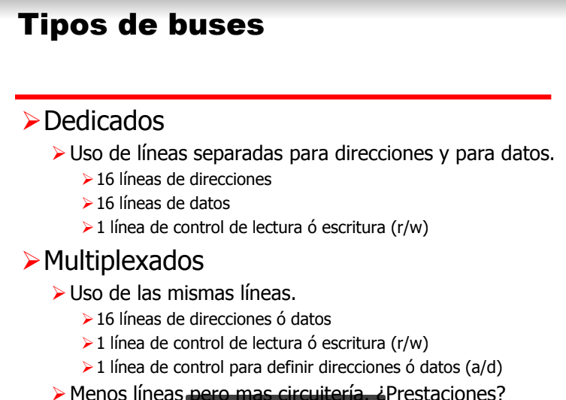

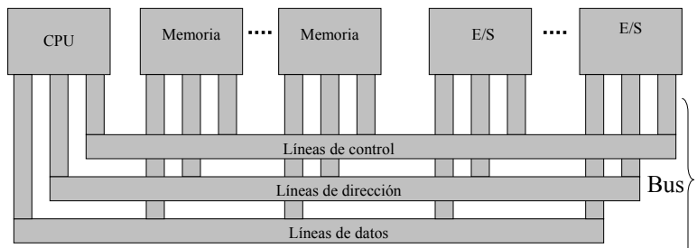

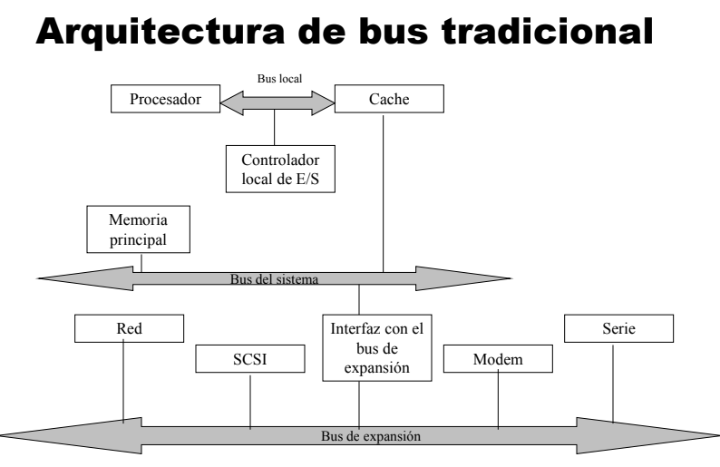

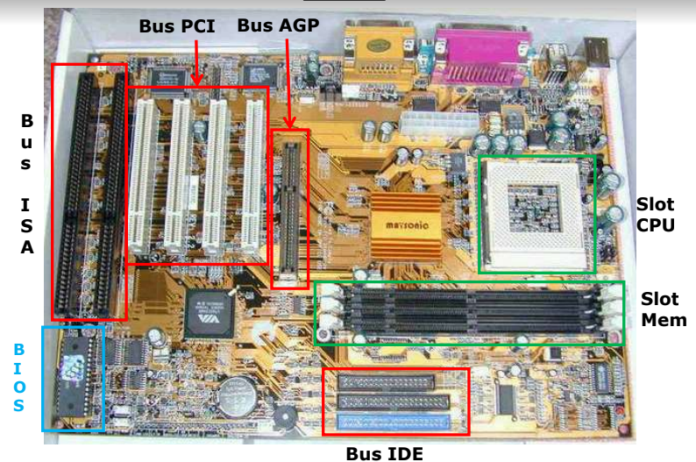

Los elementos de comunicación dentro de la estructura de un computador comprenden a los **enlaces** (dispositivos que permiten transmitir información entre 2 o más elementos) y a los **conmutadores** (encargados de dirigir la información entre varios enlaces).

Un **bus** es el elemento de comunicación más común de los computadores: consta de un enlace que comunica, selectivamente, un cierto número de componentes o dispositivos, de acuerdo con ciertas reglas de conexión. El bus incluye los dos conceptos de enlace y de conmutador, porque debe permitir (en cada momento), la especificación de los dispositivos que se comunican a través de él.

